华东师范大学软件学院课程项目报告

课程名称：嵌入式Linux编程与应用 |  |  | 成绩：
项目名称：Lab2.Adding IP cores in PL
姓名：林晟铭 学号：10122510353 | 班级：12级3班 | 同组成员：朱嘉文

（项目简介，技术原理，实现方法与步骤，个人贡献，项目心得总结等）
介绍：
这个实验扩展了之前的处理系统，加上了两个gpio ip。最后实现通过GPIO来获得输入。

实验结果：
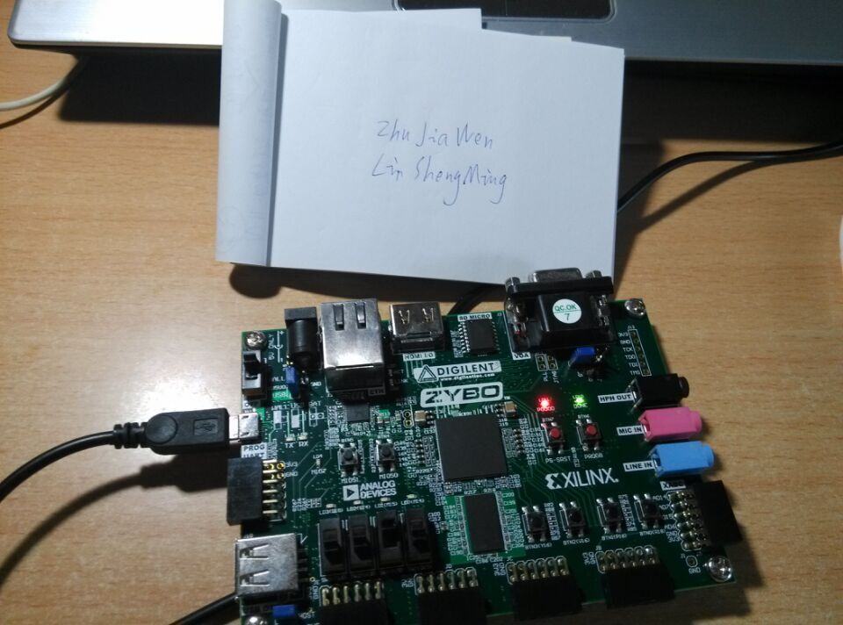
可以发现绿灯亮起，程序成功烧写。
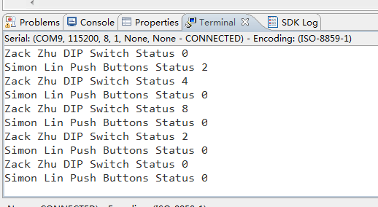
根据button和switch的置不同，产生不同的结果。

